加入拡大・推進ニュース
医労連共済
第35期 2023/11/14
日本医労連共済事業局
NO.３

秋の拡大月間折り返し

共済説明会

すべての単組・支部で開催しよう

秋の拡大月間（１０月～１２月）も折り返しです。共済推進の到達は、日本医労連の組織拡大とも結びついています。医労連共済では、個人共済・火災共済、自動車共済の学習会の開催に対し、年６回（2023年6月１日～2024年5月31日）の学習会参加者１人５００円の助成を行なっています。また、講師をした単組・支部担当者には、2,000円の記念品も進呈します。
“説明はハードルが高い”場合は、医労連共済のホームページに共済説明会動画もご用意しています。説明会動画＋給付実例を紹介すれば、十分説明会です。参加者の質問に答えられない場合も、後日回答することにして、医労連共済☏0120-160931にお問い合わせください。まずは、１回目の共済学習会にチャレンジです！
説明会の助成

個人共済・火災共済の説明会
１）１単組・支部６回
２）学習時間は３０分以上
３）学習会参加者に１人５００円
４）講師をした単組・支部担当者
１学習2,000円の記念品

自動車共済の説明会
１）１単組・支部６回
２）学習時間は３０分以上
３）学習会参加者に１人５００円
４）講師をした単組・支部担当者
１学習2,000円の記念品
▼共済説明会動画は、医労連共済のHPの
矢印のバナーから。
動画を選んだらパスワードを聞かれます
パスワードは tasukeai です
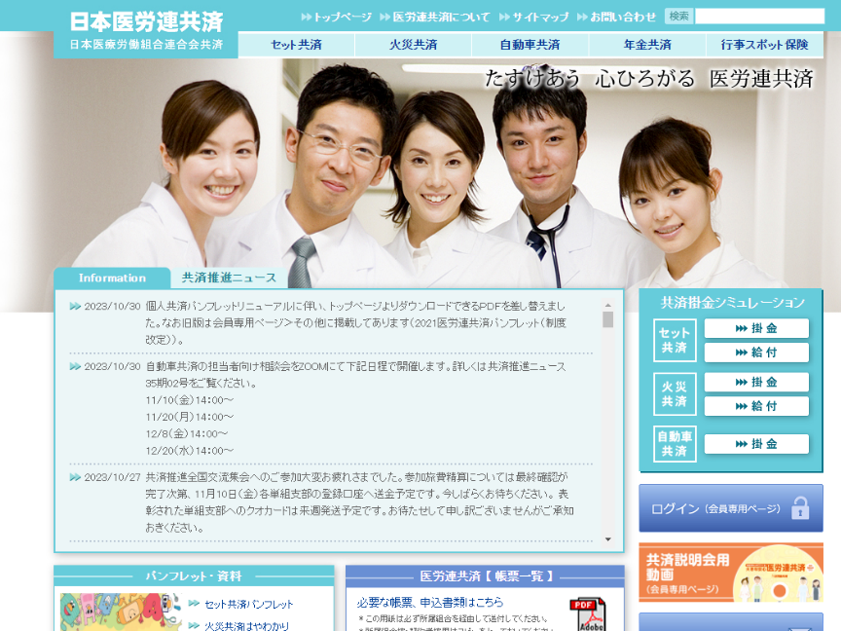

各種資料や情報満載！医労連共済のホームページをご活用ください！！
http://www.iro-kyosai.jp/

